**企业入驻流程及操作步骤**

1. **搜索陕西共青团官方网站**： **https://www.sxgqt.org.cn/**

二、**点击 互动平台——秦青展翅 进入登录页面**。

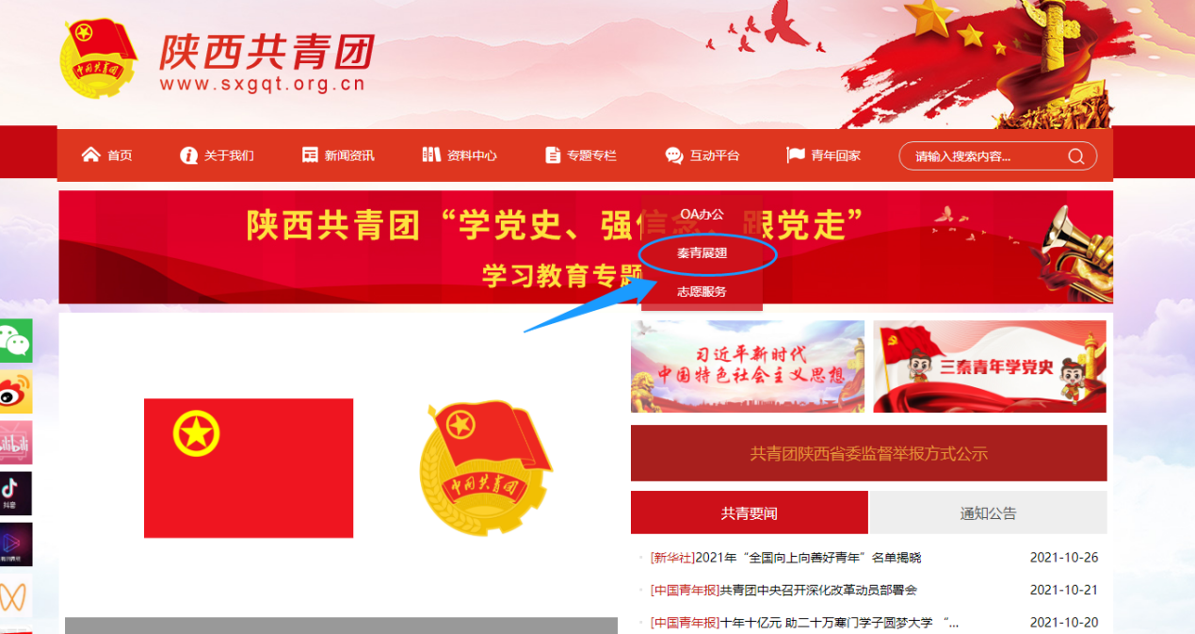

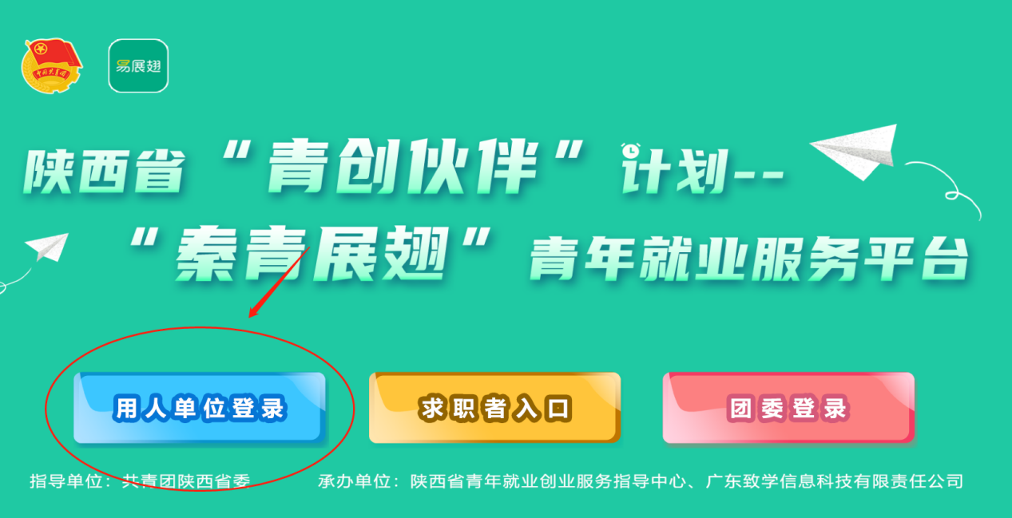

**三、注册/登录**

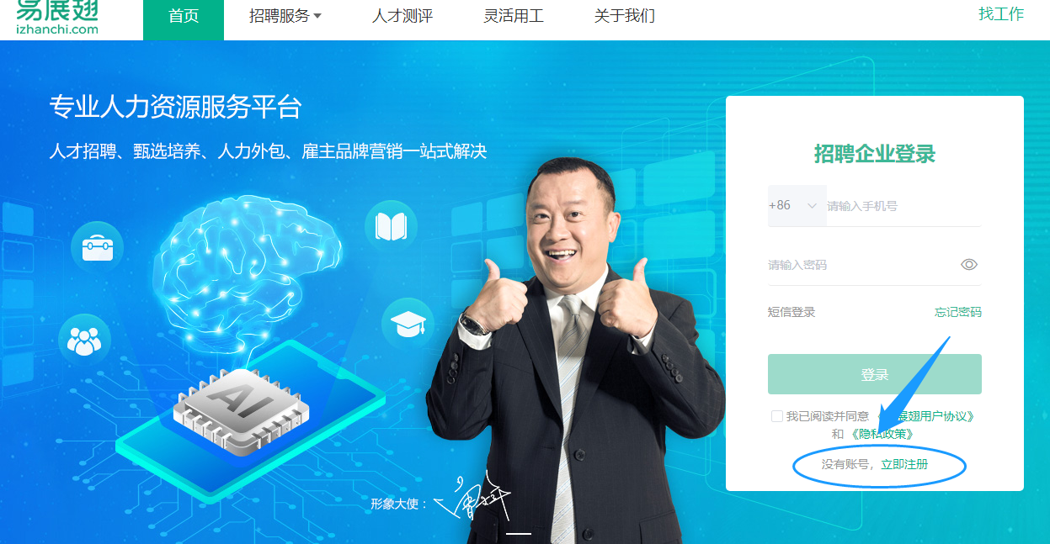

**（1）**信息录入后 点击 **新建公司** 进入下一步。

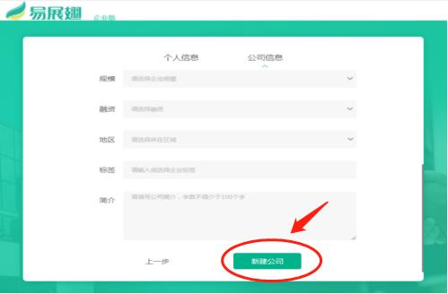

**（2）企业认证**

实名认证：经办员工支付宝扫码授权认证；

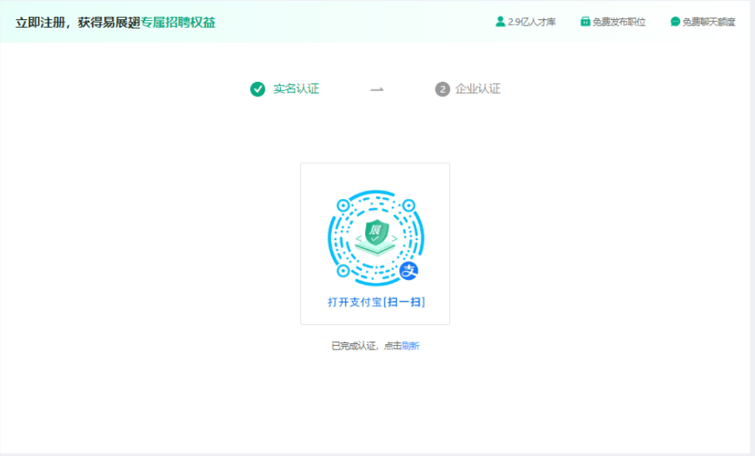

**4.企业认证（**经办人按人社部相关要求**）：**

填写企业类型、行业；

企业资料认证——选择自己与公司关联的身份证明材料进行认证（二选一即可，法人操作建议选择方式一，员工操作建议选择方式二）

**方式一** 支付宝扫码认证：法人使用支付宝扫码，完成营业执照等资料认证，如果是员工则需要将二维码转发给法人，法人使用支付宝扫码，完成营业执照等资料认证，

**方式二** 提供证件原件认证：上传营业执照原件（jpg/gif/png格式，图片不超过10M大小）、员工在职证明（如名片、工牌、铭牌、钉钉截图、企业微信截图等（内容需清晰，大小为5M以 下）或正常接收验证码的企业邮箱（非QQ、163等个人邮箱）。

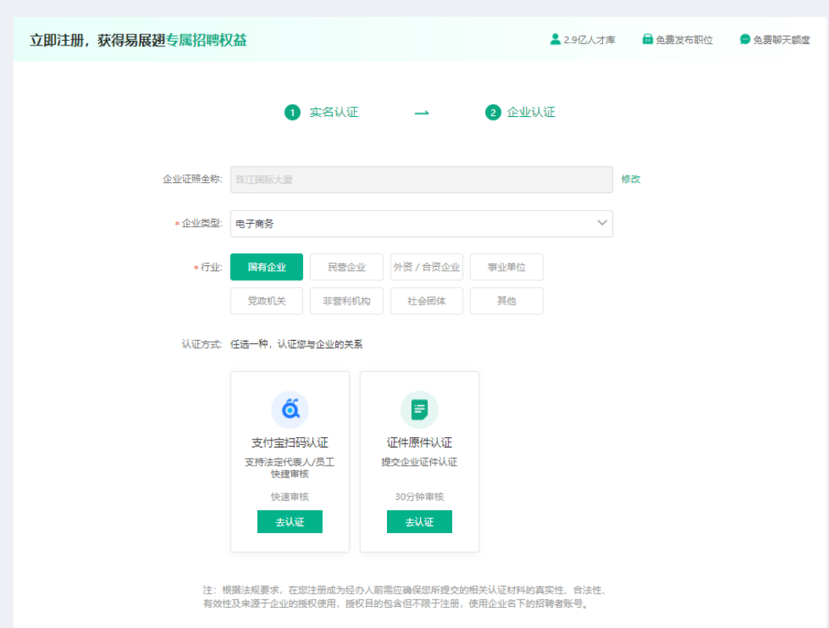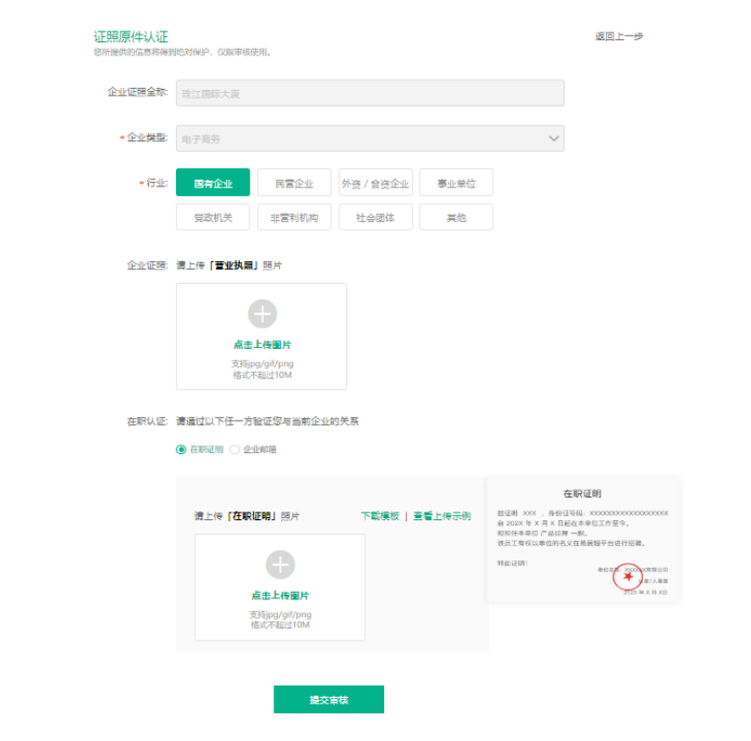

**5.提交审核——**企业审核结果会通过邮箱形式通知，请留意邮件信息**。**

注意：需要领取礼包后才能上传岗位，具体流程详看后面的操作流程。

领取礼包流程及上传岗位

**重新登陆-点击右上角 工作台** 进入**企业管理 页面**

企业入驻平台之后，如需对企业信息进行修改，可在【企业管理】进行修改、完善企业的各项信息。**必填项**：**基本信息**、**企业简介**、**工作地址、**；选填项：企业产品、办公环境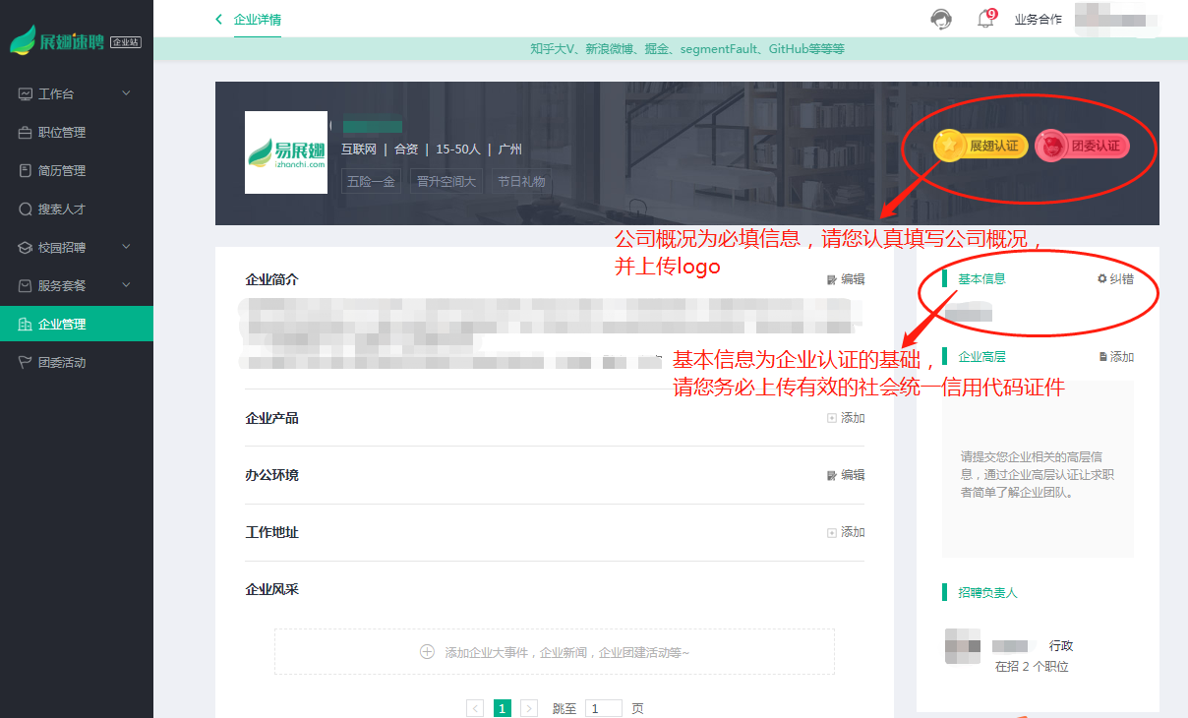

“秦青展翅”青年就业启航专项活动招聘步骤指引

**1.点击 礼包 领取 福利 获得 职位点**

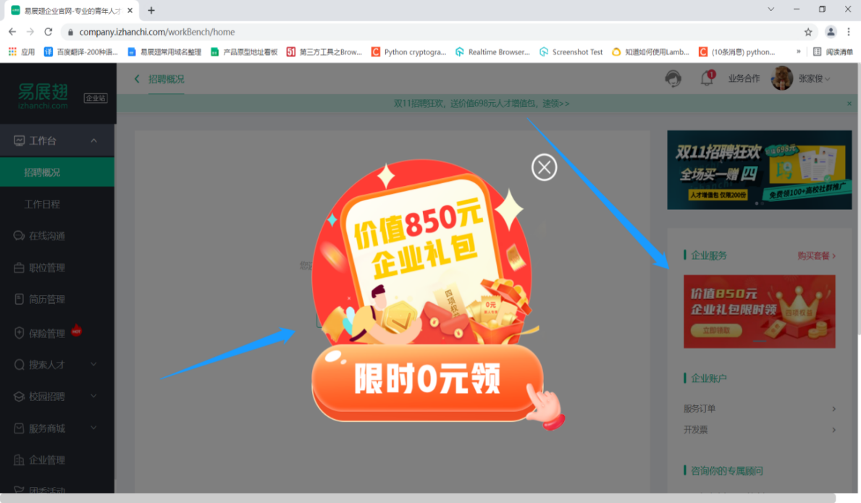

#### 2.职位管理

点击【**职位管理**】——“发布新职位”入口A或“马上发布”入口B（**二选一即可**），按系统指引进行职位发布（如图所示）。职位发布审核一般需1分钟出审核结果。

领取礼包后，可获得**10个职位点**用于发布招聘职位。职位最长有效期可选择为**3个月**，到期后会自动下架，如还有多余职位点，领取礼包后**一年内**可在已下架职位重新编辑职位上架。

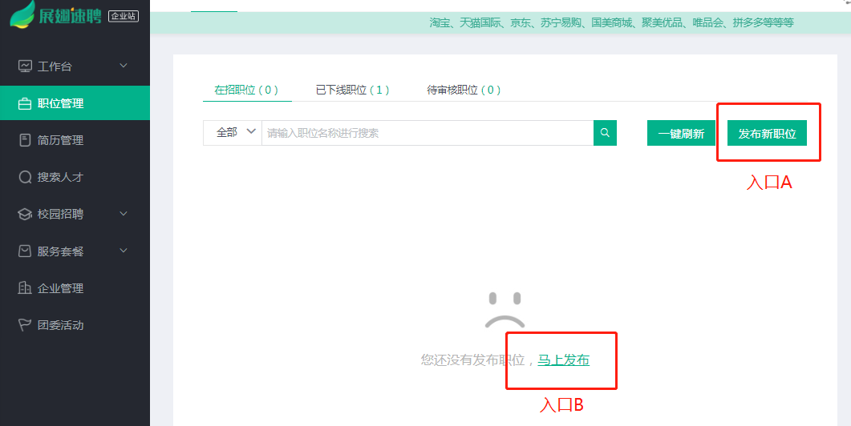

可对**在招职位**进行【编辑】、【下架】、【删除】等操作。通过【**一键刷新**】，可将发布的岗位重新排序出现在平台首页，**增加职位曝光量**。

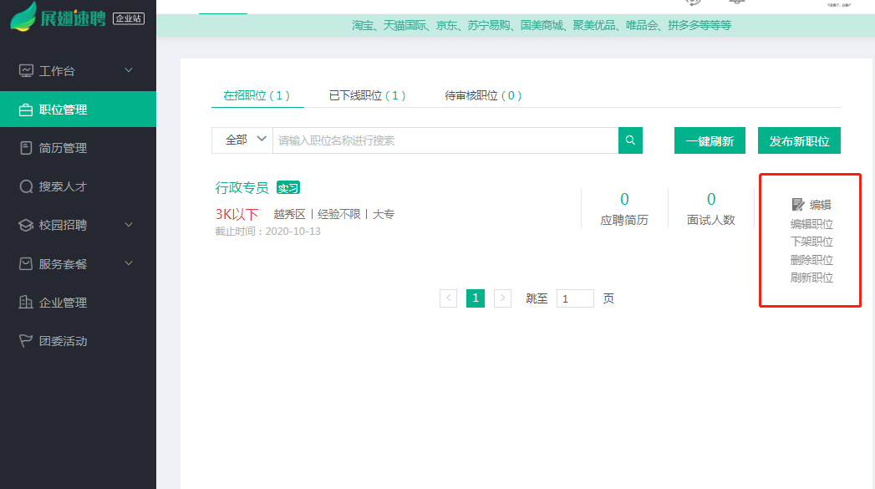

#### 3.简历管理

点击【**简历管理**】——查看投递简历并进行邀约面试、录用、不合适等处理。

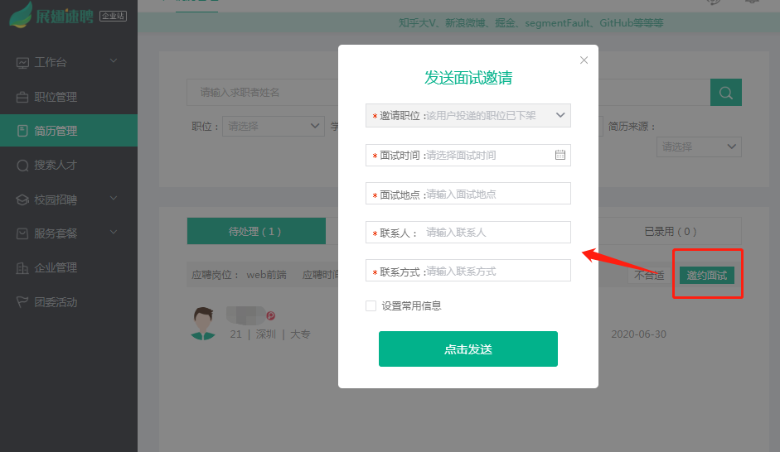

用人单位根据面试结果，对面试通过者简历进行“**录用**”操作，反之，选择“**不合适**”。

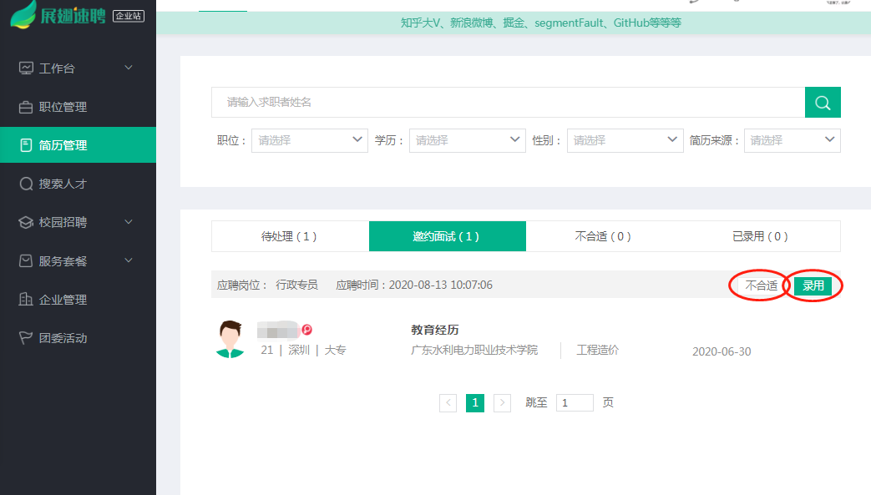

#### 4.搜索人才

**点击【搜索人才】**——用人单位可根据招聘需求进行搜索合适的人才简历并发送**短信邀约**。

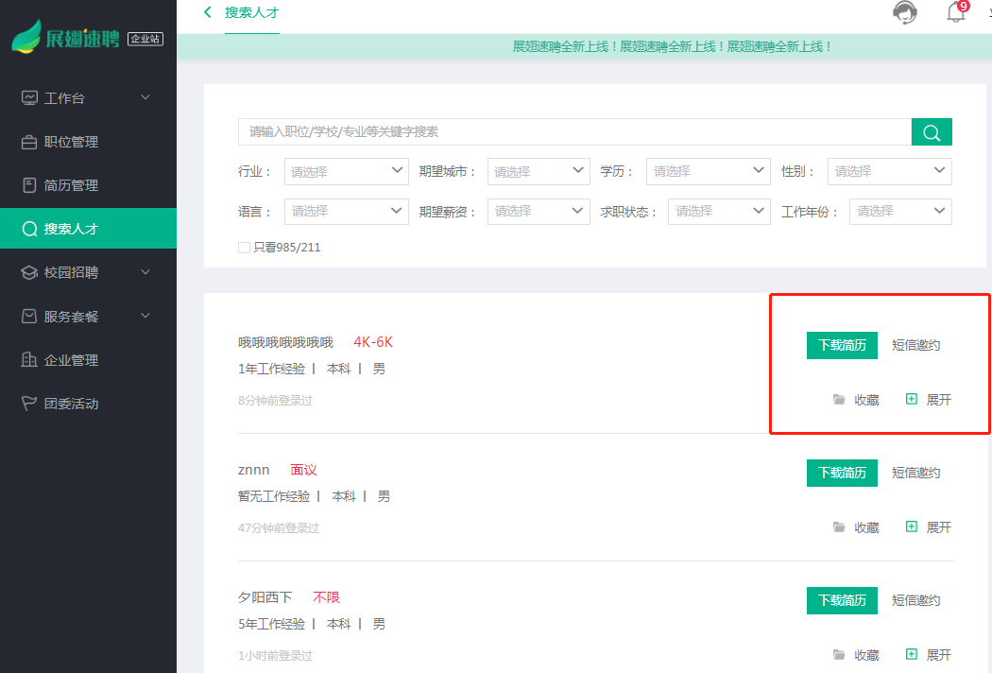

#### 5.服务套餐

**【服务套餐】**——购买招聘服务套餐。目前，对于新入驻的用人单位，**免费赠送一年30个招聘职位。**

